**аппроксимация экспоненциальными сплайнами второго порядка**

Бурова И.Г., д.ф-м.н., профессор, профессор кафедры вычислительной математики Математико-механического факультета СПбГУ, burovaig@mail.ru

Музафарова Э.Ф., аспирантка 2 курса кафедры вычислительной математики Математико-механического факультета СПбГУ, [e.muzafar@yandex.ru](mailto:e.muzafar@yandex.ru)

**Аннотация**

# Данная статья посвящена аппроксимации экспоненциальными сплайнами второго порядка и построению адаптивной сетки для улучшения качества аппроксимации. Приведены результаты численных экспериментов.

Задаче построения и применения адаптивной сетки для функции одной или нескольких переменных уделяли внимание многие авторы, в том числе [1-3]. В данной работе предлагается формула для построения адаптивной сетки функции одной переменной.

Пусть дана функция  упорядоченная сетка узлов на промежутке  В ряде случаев есть возможность выбирать узлы сетки при построении аппроксимации. Предположим, что вещественная функция задана аналитическим выражением, требуется так выбрать узлы сетки, чтобы погрешность аппроксимации была возможно меньше за счет выбора узлов аппроксимации, т.е. использовать адаптивную сетку. Здесь предложена формула для построения узлов неравномерной сетки. Построим приближение  для функции следующим образом: пусть отрезок разобьем на  частей. Аппроксимацию  функции  на промежутке  берем в виде:



где базисные функции  и  имеют вид:

 

$F(X)=$ $F(X)=f(x[k]) w_j(X)+f(x[k+1]) w_\{j+1\}(X), X\backslash in [x_j,x_\{j+1\}]$

Базисные функции  и  получены из системы уравнений

 где 

которую можно переписать в виде:



Левую часть базисной функции  получаем из системы



Решая систему уравнений по формулам Крамера, найдем базисные функции (см. рис.1)

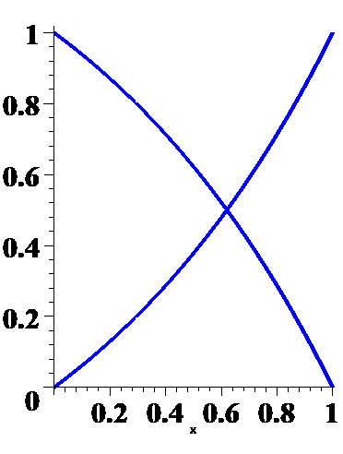 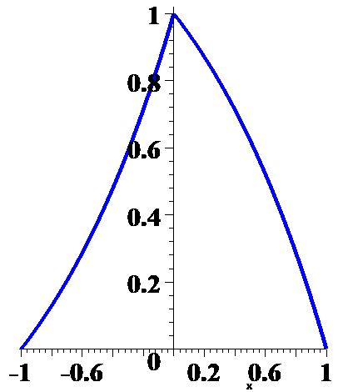

Рис. 1: Базисные функции  и на промежутке (слева), базисная функция  на промежутке (справа)

Для построения неравномерной сетки вначале задаем параметр  и два первых сеточных узла, далее очередной узел сетки  определяем, решая следующее нелинейное уравнение относительно 

(1)

далее полагаем (предварительно заданный параметр  фиксирован и одинаков для построения всех следующих узлов 

Пример 1: Рассмотрим аппроксимацию функции  на промежутке  По формуле (1) получаем узлы сетки:

|  |  |  |  |  |
| --- | --- | --- | --- | --- |
|  | -1.0 |  |  | 0.02117 |
|  | -0.9 |  |  | 0.03877 |
|  | -0.8 |  |  | 0.05945 |
|  | -0.7 |  |  | 0.08744 |
|  | -0.6 |  |  | 0.1360 |
|  | -0.5 |  |  | 0.2257 |
|  | -0.4 |  |  | 0.3247 |
|  | -0.3 |  |  | 0.4247 |
|  | -0.2002 |  |  | 0.5247 |
|  | -0.1131 |  |  | 0.6247 |
|  | -0.06276 |  |  | 0.7247 |
|  | -0.03345 |  |  | 0.8247 |
|  | -0.01280 |  |  | 0.9247 |
|  | 0.004558 |  |  | 1.02470 |

Погрешность для 

Для сравнения отметим, что при равномерной сетке с шагом , *m=26*, получаем  На рис. 2 изображены графики погрешности аппроксимации функции  при неравномерной и равномерной сетках.

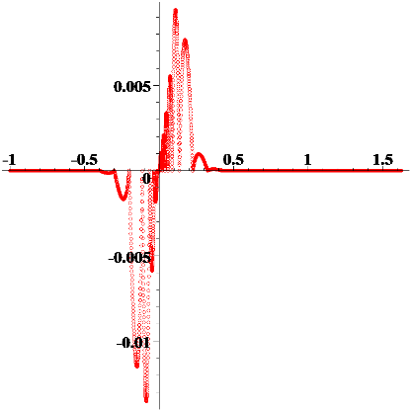 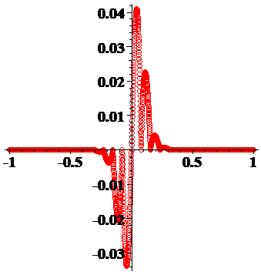

Рис. 2: Погрешность аппроксимации функции  при неравномерной сетке (слева),

при равномерной сетке (справа)

Пример 2: Рассмотрим приближение функции Рунге  на промежутке ** при равномерной сеткe, *n=29*. Получаем 

При неравномерной сетке, построенной по формуле (1) с *n=29,* для функции Рунге получаем погрешность аппроксимации (см. Рис.2). На рис. 3 изображены графики погрешности аппроксимации функции  при неравномерной и равномерной сетках.

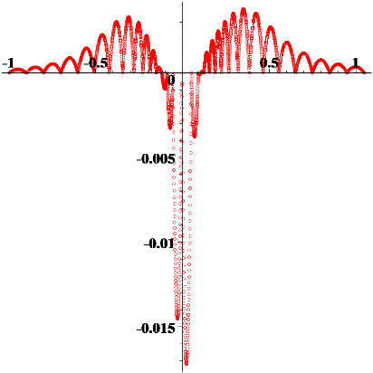 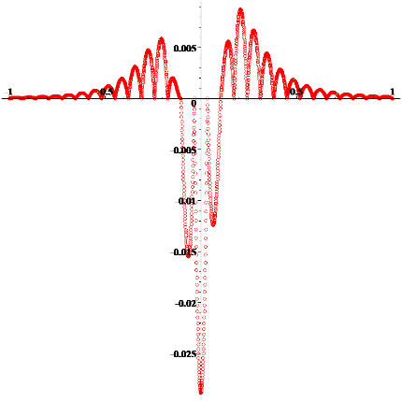

Рис. 3: Погрешность аппроксимации функции  при неравномерной сетке (слева),

при равномерной сетке (справа)

# Заключение

В ряде случаев при построении аппроксимации выбор узлов сетки дает уменьшение погрешности. В работе представлена формула построения адаптивной неравномерной сетки на промежутке *[a,b]*. Приведенные численные примеры показывают, что при применении этой адаптивной сетки получаем уменьшение погрешности при аппроксимации функции одной переменной экспоненциальными сплайнами.

Литература

1. Xian-Xin Cai, Adaptive Grid Generation Based on the Least-Squares Finite-Element Method, Nanhua Power Research Institute Zhuzhou, Computers and Mathematics with Applications 48 (2004), pp. 1077-1085
2. А. С. Лебедев, В. Д. Лисейкин, Г. С. Хакимзянов, Разработка методов построения адаптивных сеток, Вычислительные технологии Том 7, № 3, 2002, стр. 29-43
3. Ahmed M. M. Khodier and Adel Y. Hassan, One-Dimensional adaptive grid generation, Internat. J. Math. & Math. Sci. VOL. 20 NO. 3 (1997) 577-584